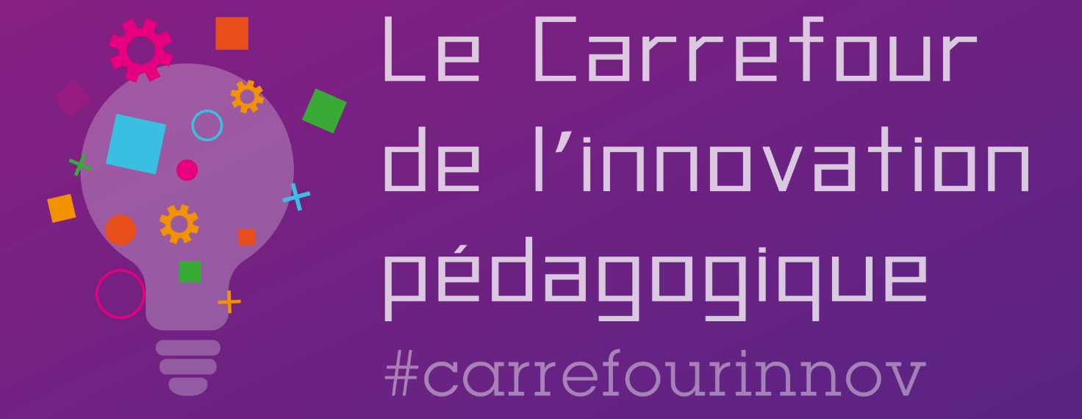

Développer la créativité des élèves avec Bâtisseurs de possibles

Nous espérons que cette animation vous a inspiré. Et maintenant, c’est à vous de poursuivre ! Voici une petite fiche pour vous donner toutes les clés pour vous lancer.

Présentation de l’animation

Vivez en accéléré la la démarche Bâtisseurs de possibles pour vous attaquer avec vos élèves à un problème qui les touche. Vous découvrirez durant cette animation les 5 étapes de la démarche Bâtisseurs de possibles : Démarrer le projet, Identifier un problème, Imaginer des solutions, Prototyper et réaliser une solution et Partager et célébrer. Grâce à des outils pédagogiques conçus avec des enseignants, vous serez accompagnés pour les guider dans ce processus de réalisation, au travers duquel ils développeront des compétences indispensables pour devenir des citoyens responsables : confiance en soi, esprit d’initiative, créativité et travail en équipe. Sans oublier d’observer et d’analyser la posture de l’enseignant lors de cette animation, un élément clé de la démarche.

Matériel et outils utilisés

Kit pédagogique Bâtisseurs de possibles

Public cible de cette animation

Cette animation s’adresse aux enseignants de tous niveaux !

Autres informations utiles (temps de mise en place, difficultés à prévoir)
L’animation se déroule en 1h, c’est donc un condensé de ce que vous pourrez faire avec vos élèves !

Sites et ressources conseillés
https://reseau.batisseursdepossibles.org/ - C’est le site du réseau français, vous y trouverez toutes les ressources pédagogiques (en accès libre), le fonctionnement du réseau mais aussi un formulaire pour organiser une formati on pour votre établissement.
https://www.youtube.com/watch?v=_uSgiSqU5vQ&t= - Découvrez un court-métrage qui suit la réalisation d’un projet Bâtisseurs de possibles en classe.

Intervenants

Nom des intervenants : Christine, Noémie et Stéphanie
Pour retrouver les intervenants :
- contact@batisseursdepossibles.org
- Page Facebook : https://www.facebook.com/batisseursdepossibles
- Twitter : https://twitter.com/bpossibles

